Группы №31с, 5в,35-36
Тема: Тела вращения: Цилиндр, конус, сфера(шар)
Практические занятия
Цилиндр

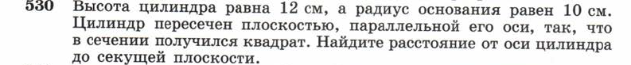

Конус:

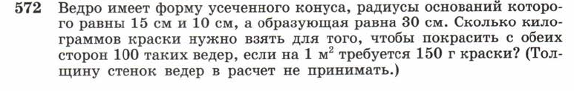

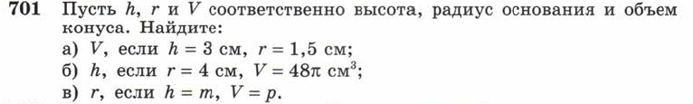

Сфера(шар)
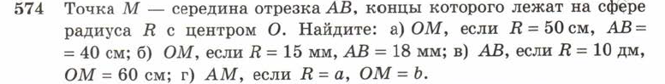

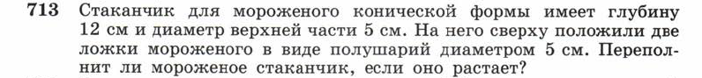
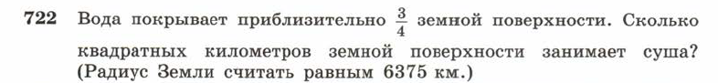

Проверочный тест (обязательный к выполнению, выбирая вариант ответа)
Площадь поверхностей и объемы многогранников и тел вращения.
- Основание прямой треугольной призмы служит прямоугольный треугольник с катетами 3см и 4см. Высота призмы 10см. Найдите боковую поверхность призмы.
А 70см² Б 120см² В 600см² Г 22см²
- Найди диагональ прямоугольного параллелепипеда, стороны основания которого 2см и 3см, а высота прямоугольного параллелепипеда.
А 9см Б 20см В 29см Г $\sqrt{29}$см
- Найдите полную поверхность куба со стороной 4см.
А 64см² Б 48см² В 80см² Г 96см²
- Диагональ куба равно 6 см. Найдите ребро куба.
А 2см Б 2$\sqrt{3}$см В 3см Г $\sqrt{6}$см
- Диагональ прямоугольного параллелепипеда 10см и образует с плоскостью основания угол в 30⁰. Найдите высоту прямоугольного параллелепипеда.
А 5$\sqrt{3}см$ Б 5см В 10$\sqrt{3}см$ Г 10$\sqrt{2}$см
- Апофема правильной треугольной призмы равно 4$\sqrt{3}$см , а сторона основания 4см. Найдите боковую поверхность правильной треугольной пирамиды.
А 16$\sqrt{3}$см² Б 24$\sqrt{3}$см² В 48$\sqrt{3}$см² Г 8$\sqrt{3}$см²
- Апофема правильной четырехугольной пирамиды равна 10см, а сторона основания 12см. Найдите высоту правильной четырехугольной пирамиды.
А 2$\sqrt{11}$см Б 2$\sqrt{7}$см В 8см Г 4см
- Апофема правильной треугольной пирамиды равна 6см, а плоский угол при вершине 90⁰. Найдите площадь боковой поверхности правильной треугольной пирамиды.
А 54см² Б 108см² В 216см² Г 72см²
- Найдите площадь основания пирамиды.
А 20см² Б 25см² В 100см² Г 10$\sqrt{3}$см²
- Боковое ребро правильной четырехугольной пирамиды равно 3 $\sqrt{2}$см и образует с плоскостью основания угол в 45⁰. Найдите высоту пирамиды.
А 3$\sqrt{2}$см Б 3см В 1,5$\sqrt{2}$см Г 2см
- Осевым сечением цилиндра является квадрат, площадь которого 16см². Найдите боковую поверхность цилиндра.
А 16см² Б 16π см² В 8π см² Г 32π см²
- Высота цилиндра 9см, а радиус основания 3см. Найдите полную поверхность цилиндра.
А 63π см² Б 72π см² В 27π см² Г 54π см²
- Радиус основания конуса равен R, а образующая конуса 2R. Найдите угол наклона образующей к плоскости основания
А 30⁰ Б 60⁰ В 45⁰ Г 90⁰

- Хорда, лежащая в нижнем основании цилиндра видна из центра верхнего основания под углом 60^{0.} Радиус основания равен R, высота цилиндра равен R$\sqrt{3}$. Найдите длину хорды.
А R Б 2R В 3R Г $\frac{1}{2}$R
- Образующая конуса 10см, а высота 8см. Найдите боковую поверхность.
А 60π см² Б 72π см² В 120π см² Г 144π см²
- Образующая конуса 8см и образует с плоскостью основания угол в 60⁰. Найдите площадь основания.
А 64π см² Б 32π см² В 16π см² Г 8π см²
- Площадь боковой поверхности конуса 21π см² , а длина образующей 7 см. Найдите площадь основания конуса.
А 9π см² Б 3π см² В 2,25π см² Г 6π см²
- Сечением конуса является равносторонний треугольник со стороной 8см. Найдите полную поверхность конуса.
А 32π см² Б 64π см² В 48π см² Г 96π см²
- Диаметр шара 3 см. Найдите площадь поверхности шара.
А 48π см² Б 32π см² В 36π см² Г 192π см²
- Радиусы двух шаров относятся как 3:4. Как относятся площади поверхностей этих шаров?
А 27:64 Б 3:4 В 9:16 Г 6:8.

Тема: Числовые последовательности.
Предел числовой последовательности.
Пределы числовых последовательностей
Числовые последовательности. Формула общего члена.
Предел числовой последовательности. Сходящаяся и
расходящаяся последовательности. Ограниченная
последовательность. Монотонная последовательность.
Теорема Вейерштрасса. Основные свойства пределов.
Некоторые замечательные пределы.

Последовательности. Рассмотрим ряд натуральных чисел:

1, 2, 3, … , n –1, n, … .

Если заменить каждое натуральное число n в этом ряду некоторым числом u_{n} , следуя некоторому закону, то мы получим новый ряд чисел:

u₁ , u₂ , u₃ , …, u_{n − 1} , u_{n} , …, кратко обозначаемый { u_{n} }

и называемый числовой последовательностью. Величина u_{n} называется общим членом последовательности. Обычно числовая последовательность задаётся некоторой формулой u_{n} = f ( n ), позволяющей найти любой член последовательности по его номеру n ; эта формула называется формулой общего члена. Заметим, что задать числовую последовательность формулой общего члена не всегда возможно; иногда последовательность задаётся путём описания её членов (см. ниже последний пример).

П р и м е р ы числовых последовательностей:

1, 2, 3, 4, 5, … − ряд натуральных чисел ;

2, 4, 6, 8, 10, … − ряд чётных чисел;

1.4, 1.41, 1.414, 1.4142, … − числовая последовательность
приближённых значений
с увеличивающейся точностью.
В последнем примере невозможно дать формулу общего члена последовательности, тем не менее эта последовательность описана полностью.
Предел числовой последовательности. Рассмотрим числовую последовательность, общий член которой приближается к некоторому числу a при увеличении порядкового номера n. В этом случае говорят, что числовая последовательность имеет предел. Это понятие имеет более строгое определение.
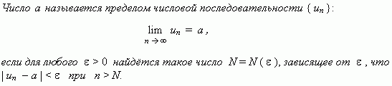

Это определение означает, что a есть предел числовой последовательности, если её общий член неограниченно приближается к a при возрастании n. Геометрически это значит, что для любого €> 0 можно найти такое число N, что начиная с n > N все члены последовательности расположены внутри интервала ( a −€€,€a +€ ). Последовательность, имеющая предел, называется сходящейся; в противном случае – расходящейся.
Последовательность называется ограниченной, если существует такое число M, что | u_{n} | €M€€для всех n . Возрастающая или убывающая последовательность называется монотонной.
Теорема Вейерштрасса. Всякая монотонная и ограниченная последовательность имеет предел (эта теорема даётся в средней школе без доказательства).
Основные свойства пределов. Нижеприведенные свойства пределов справедливы не только для числовых последовательностей, но и для функций.
Если { u_{n} } и { v_{n} } − две сходящиеся последовательности, то:
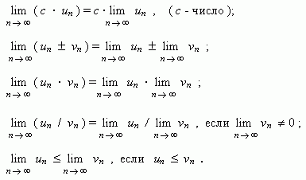
Если члены последовательностей { u_{n} }, { v_{n} }, { w_{n} } удовлетворяют неравенствам
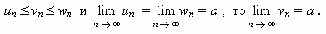некоторые замечательные пределы:

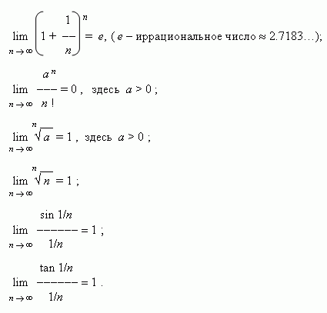

Предел функции.Производная. Алгоритм нахождения производной.

Производная по определению (через предел). Примеры решений

Когда человек сделал первые самостоятельные шаги в изучении математического анализа и начинает задавать неудобные вопросы, то уже не так-то просто отделаться фразой, что «дифференциальное исчисление найдено в капусте». Поэтому настало время набраться решимости и раскрыть тайну появления на свет таблицы производных и правил дифференцирования. Начало положено в статье о смысле производной, которую я настоятельно рекомендую к изучению, поскольку там мы как раз рассмотрели понятие производной и начали щёлкать задачи по теме. Этот же урок носит ярко выраженную практическую направленность, более того, рассматриваемые ниже примеры, в принципе, можно освоить и чисто формально (например, когда нет времени/желания вникать в суть производной). Также крайне желательно (однако опять не обязательно) уметь находить производные «обычным» методом – хотя бы на уровне двух базовых занятий: Как найти производную? и Производная сложной функции.
Но без чего-чего сейчас точно не обойтись, так это без пределов функций. Вы должны ПОНИМАТЬ, что такое предел и уметь решать их, как минимум, на среднем уровне. А всё
потому, что производная функции в точке определяется формулой:
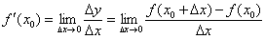
Напоминаю обозначения и термины:
называют приращением аргумента;
– приращением функции;

– это ЕДИНЫЕ символы («дельту» нельзя «отрывать» от «икса» или «игрека»).
Очевидно, что является «динамической» переменной, – константой и результат вычисления предела 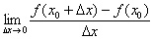 – числом (иногда – «плюс» либо «минус» бесконечностью).
В качестве точки можно рассмотреть ЛЮБОЕ значение , принадлежащее области определения функции , в котором существует производная.
! Примечание: оговорка «в котором существует производная» – в общем случае существенна! Так, например, точка хоть и входит в область определения функции , но производной 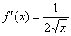 там не существует. Поэтому формула 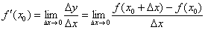 не применима в точке , и укороченная формулировка без оговорки будет некорректна. Аналогичные факты справедливы и для других функций с «обрывами» графика, в частности, для арксинуса и арккосинуса.

Таким образом, после замены , получаем вторую рабочую формулу:
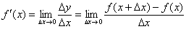
Обратите внимание на коварное обстоятельство, которое может запутать чайника: в данном пределе «икс», будучи сам независимой переменной, исполняет роль статиста, а «динамику» задаёт опять же приращение . Результатом вычисления предела 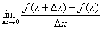 является производная функция .
Исходя из вышесказанного, сформулируем условия двух типовых задач:
– Найти производную в точке, используя определение производной.
– Найти производную функцию, используя определение производной. Эта версия, по моим наблюдениям, встречается заметно чаще и ей будет уделено основное внимание.
Принципиальное отличие заданий состоит в том, что в первом случае требуется найти число (как вариант, бесконечность), а во втором – функцию. Кроме того, производной может и вовсе не существовать.

Как найти производную по определению?
Составить отношение и вычислить предел 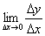.
Откуда появилась таблица производных и правила дифференцирования? Благодаря единственному пределу 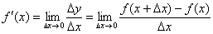. Кажется волшебством, но в действительности – ловкость рук и никакого мошенничества. На уроке Что такое производная? я начал рассматривать конкретные примеры, где с помощью определения нашёл производные линейной и квадратичной функции. В целях познавательной разминки продолжим тревожить таблицу производных, оттачивая алгоритм и технические приёмы решения:
Пример 1
Найти производную функции , пользуясь определением производной
По сути, требуется доказать частный случай производной степенной функции, который обычно фигурирует в таблице: 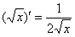.
Решение технически оформляется двумя способами. Начнём с первого, уже знакомого подхода: лесенка начинается с дощечки, а производная функция – с производной в точке.
Рассмотрим некоторую (конкретную) точку , принадлежащую области определения функции , в которой существует производная. Зададим в данной точке приращение (разумеется, не выходящее за рамки о/о-я) и составим соответствующее приращение функции:
Вычислим предел:
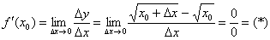
Неопределённость 0:0 устраняется стандартным приёмом, рассмотренным ещё в первом веке до нашей эры. Домножим числитель и знаменатель на сопряженное выражение :
Техника решения такого предела подробно рассмотрена на вводном уроке о пределах функций.

Итак, 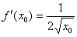.
Поскольку в качестве можно выбрать ЛЮБУЮ точку интервала , то, осуществив замену , получаем:
Ответ: по определению производной:
Готово.
В который раз порадуемся логарифмам:
Пример 5
Найти производную функции , используя определение производной
Решение: используем первый стиль оформления. Рассмотрим некоторую точку , принадлежащую , и зададим в ней приращение аргумента . Тогда соответствующее приращение функции:
Возможно, некоторые читатели ещё не до конца поняли принцип, по которому нужно составлять приращение . Берём точку (число) и находим в ней значение функции: , то есть в функцию вместо «икса» следует подставить . Теперь берём тоже вполне конкретное число и так же подставляем его в функцию вместо «икса»: . Записываем разность , при этом необходимо полностью взять в скобки.
Составленное приращение функции бывает выгодно сразу же упростить. Зачем? Облегчить и укоротить решение дальнейшего предела.
Используем формулы , раскрываем скобки и уничтожаем противоположные члены::
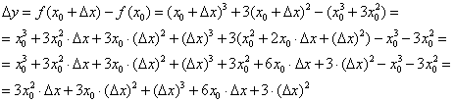
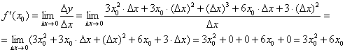
В итоге:
Поскольку в качестве можно выбрать любое действительное число, то проведём замену и получим .
Ответ: по определению.

В целях проверки найдём производную с помощью правил дифференцирования и таблицы:
Всегда полезно и приятно знать правильный ответ заранее, поэтому лучше мысленно либо на черновике продифференцировать предложенную функцию «быстрым» способом в самом начале решения.

Пример 6
Найти производную функции по определению производной
Это пример для самостоятельного решения. Результат лежит на поверхности:
Пример7. Найти производную функции:
Давайте немедленно узнаем, что должно получиться. По правилу дифференцирования сложной функци
Решение: рассмотрим произвольную точку , принадлежащую , зададим в ней приращение аргумента и составим приращение функции:
Найдём производную:
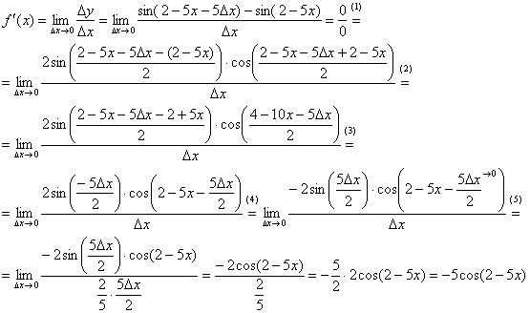
(1) Используем тригонометрическую формулу 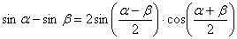.
(2) Под синусом раскрываем скобки, под косинусом приводим подобные слагаемые.
(3) Под синусом уничтожаем противоположные слагаемые, под косинусом почленно делим числитель на знаменатель.
(4) В силу нечётности синуса выносим «минус». Под косинусом указываем, что слагаемое 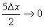.
(5) В знаменателе проводим искусственное домножение, чтобы использовать первый замечательный предел 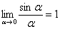. Таким образом, неопределённость устранена, причёсываем результат.

Ответ: по определению
Как видите, основная трудность рассматриваемой задачи упирается в сложность самого предела + небольшое своеобразие упаковки. На практике встречаются и тот и другой способ оформления, поэтому я максимально подробно расписываю оба подхода. Они равноценны, но всё-таки, по моему субъективному впечатлению, чайникам целесообразнее придерживаться 1-го варианта с «икс нулевым».

Пример 8
Пользуясь определением, найти производную функции
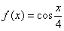
Это задание для самостоятельного решения. Образец оформлен в том же духе, что предыдущий пример.
Разберём более редкую версию задачи:
Пример 9
Найти производную функции в точке 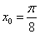, пользуясь определением производной.
Во-первых, что должно получиться в сухом остатке? Число
Вычислим ответ стандартным способом:
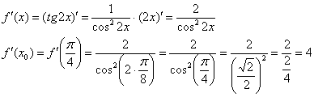
Пример 3: Решение: рассмотрим некоторую точку , принадлежащую области определения функции 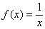. Зададим в данной точке приращение и составим соответствующее приращение функции:
Найдём производную в точке :
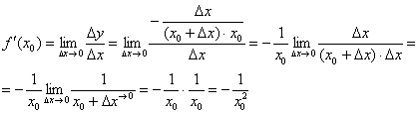
Так как в качестве можно выбрать любую точку области определения функции , то и 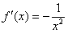
Пример 10: Решение: Зададим приращение в точке . Тогда приращение функции:
Вычислим производную в точке:
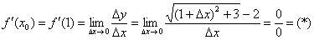
Умножим числитель и знаменатель на сопряженное выражение:
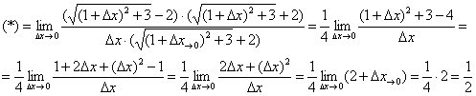
Ответ: 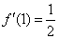 по определению производной в точке

Таблица производных простых функций
1. Производная константы (числа). Любого числа (1, 2, 5, 200...), которое есть в выражении функции. Всегда равна нулю. Это очень важно помнить, так как требуется очень часто
2. Производная независимой переменной. Чаще всего "икса". Всегда равна единице. Это тоже важно запомнить надолго
3. Производная степени. В степень при решении задач нужно преобразовывать неквадратные корни.
4. Производная переменной в степени -1 | 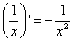
5. Производная квадратного корня | 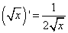
6. Производная синуса
7. Производная косинуса
8. Производная тангенса | 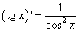
9. Производная котангенса | 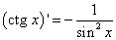
10. Производная арксинуса | 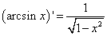
11. Производная арккосинуса | 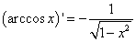
12. Производная арктангенса | 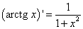
13. Производная арккотангенса | 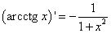
14. Производная натурального логарифма | 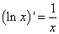
15. Производная логарифмической функции | 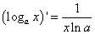
16. Производная экспоненты
17. Производная показательной функции

Правила дифференцирования

1. Производная суммы или разности
2. Производная произведения
2a. Производная выражения, умноженного на постоянный множитель
3. Производная частного | 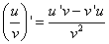
4. Производная сложной функции | 